"Качир ауданының жұмыспен қамту әлеуметтік бағдарламалар бөлімі" мемлекеттік мекемесі көрсететін мемлекеттік қызмет регламенттерін бекіту туралы
Күшін жойған
Павлодар облысы Качир аудандық әкімдігінің 2012 жылғы 07 қарашадағы N 418/16 қаулысы. Павлодар облысының Әділет департаментінде 2012 жылғы 05 желтоқсанда N 3266 тіркелді. Күші жойылды - Павлодар облысы Качир аудандық әкімдігінің 2013 жылғы 19 маусымдағы N 182/6 қаулысымен
РҚАО ескертпесі:
Мәтінде авторлық орфография және пунктуация сақталған.
Ескерту. Күші жойылды - Павлодар облысы Качир аудандық әкімдігінің 19.06.2013 N 182/6 қаулысымен.
Қазақстан Республикасының 2000 жылғы 27 қарашадағы "Әкімшілік рәсімдер туралы" Заңының 9-1-бабына 4 тармағы, Қазақстан Республикасы Үкіметінің 2010 жылғы 20 шілдедегі N 745 "Жеке және заңды тұлғаларға көрсетілетін мемлекеттік қызметтердің тізілімін бекіту туралы" қаулысына сәйкес, мемлекеттік қызметті сапалы көрсету мақсатында аудан әкімдігі ҚАУЛЫ ЕТЕДІ:
1. Қоса берілген:
1) "Мемлекеттік атаулы әлеуметтік көмек тағайындау" мемлекеттік қызмет регламенті;
2) "Үйде оқитын және тәрбиеленетін мүгедек балаларды материалдық қамтамасыз ету үшін құжаттарды ресімдеу" мемлекеттік қызмет регламенті;
3) "Мүгедектерге кресло–арбаларды беру үшін оларға құжаттарды ресімдеу" мемлекеттік қызмет регламенті;
4) "Қозғалуға қиындығы бар бірінші топтағы мүгедектерге жеке көмекшінің және есту бойынша мүгедектерге қолмен көрсететін тіл маманының қызметтерін ұсыну үшін мүгедектерге құжаттарды ресімдеу" мемлекеттік қызмет регламенті;
5) "Мүгедектерді санаторий–курорттық емдеумен қамтамасыз ету үшін оларға құжаттарды ресімдеу" мемлекеттік қызмет регламенті бекітілсін.
2. Осы қаулының орындалуын бақылау аудан әкімінің орынбасары Г.Е. Біләлеваға жүктелсін.
3. Осы қаулы алғаш ресми жарияланғаннан кейін он күнтізбелік күн өткен соң қолданысқа енгізіледі.
Аудан әкімі Н. Күлжан
Качир ауданы әкімдігінің
2012 жылғы 7 қарашадағы
N 418/16 қаулысымен
бекітілген
"Мемлекеттік атаулы әлеуметтік көмек тағайындау"
мемлекеттік қызмет регламенті
1. Жалпы ережелер
1. "Мемлекеттік атаулы әлеуметтік көмек тағайындау" мемлекеттік қызмет Регламенті (бұдан әрі - Регламент) Қазақстан Республикасы Үкіметінің 2011 жылғы 7 сәуірдегі "Жергілікті атқарушы органдар көрсететін, әлеуметтік қорғау саласындағы мемлекеттік стандарттарды бекіту туралы" N 394 қаулысына (әрі қарай - Стандарт) сәйкес дайындалды.
2. Мемлекеттік қызметті "Качир ауданының жұмыспен қамту және әлеуметтік бағдарламалар бөлімі" мемлекеттік мекемесі ұсынады (әрі қарай - укілетті орган). Тұратын жерінде уәкілетті орган болмаған жағдайда тұтынушы мемлекеттік қызметті алуға ауыл, ауылдық округ әкіміне өтініш білдіреді.
3. Көрсетілетін мемлекеттік қызмет нысаны: автоматтандырылмаған.
4. Көрсетілетін мемлекеттік қызметтің нәтижесі тұтынушыға мемлекеттік атаулы әлеуметтік көмекті тағайындау туралы хабарлама не қызмет көрсетуден бас тарту туралы қағаз жеткізгіштегі дәлелді жауап болып табылады.
5. Качир ауданының ауыл, ауылдық округ әкімі аппараттарының орналасқан мекенжайы, мемлекеттік қызмет көрсету тәртібі мен көрсету барысы туралы ақпаратты осы регламенттің 1 қосымшасында көрсетілген мекенжай бойынша алуға болады.
6. Мемлекеттік қызмет туралы ақпарат Качир ауданы әкімдігі ресми сайтында www.terenkol.pavlodar.gov.kz. орналасқан.
2. Мемлекеттік қызмет көрсету тәртіп талаптары
7. Мемлекеттік қызмет Тереңкөл ауылы, Тургенев көшесі, 85а, мекенжайы бойынша уәкілетті орган ғимаратында демалыс пен мерекелі күндерден басқа күндері аптасына бес күн, 9-00 сағаттан 18-30 сағатқа дейін 13-00-ден 14-30 сағатқа дейінгі үзіліспен көрсетіледі.
8. Мемлекеттік қызмет көрсету мерзімдері:
1) мемлекеттік қызмет көрсету мерзімі тұтынушының қажетті құжаттарды тапсырған сәттен бастап мемлекеттік қызметті көрсету мерзімдері:
уәкілетті органға - жеті жұмыс күні ішінде;
тұрғылықты жері бойынша ауыл, ауылдық округ әкімі аппаратына - жиырма екі жұмыс күнінен кешіктірмей;
2) тұтынушы өтініш берген күні сол жерде көрсетілетін мемлекеттік қызметті алғанға дейін кезекте күтудің ең жоғары шекті уақыты бір өтініш берушіге қызмет көрсетуге 15 минуттан есептегенде кезектегі адамдардың санына байланысты болады;
3) тұтынушы өтініш берген күні сол жерде көрсетілетін мемлекеттік қызметті алушыға қызмет көрсетудің ең ұзақ шекті уақыты – 15 минуттан аспайды.
Қабылдау алдың ала жазылусыз және жеделдетіп қызмет көрсетусіз кезек күту тәртібімен жүзеге сырылады.
9. Мемлекеттік қызмет тегін көрсетіледі.
10. Стандарттың 16 тармағында қарастырылған жағдайларда мемлекеттік қызметті көрсетуден бас тартылады.
3. Мемлекеттік қызмет көрсету үдерісіндегі
іс-әрекет (өзара іс-қимыл) тәртібі
11. Мемлекеттік қызмет тұтынушының өзі, немесе сенімхат негізінде әрекет ететін сенімді өкіл келгенде ұсынылады.
12. Мемлекеттік қызмет алу үшін өтініш білдіруші Стандарттың 11 тармағында белгіленген құжаттарды ұсынады.
13. Барлық қажетті құжаттарды тапсырғаннан кейін уәкілетті органда немесе тұтынушының келген және алатын күні, құжаттарды қабылдаған адамның тегі мен аты-жөні көрсетілген талон беріледі.
14. Мемлекеттік қызмет көрсету үдерісінде мына құрылымдық-функционалды бірліктер қатысады:
1) ауыл, ауылдық округ әкімі аппаратының маманы;
2) уәкілетті органның бас маманы;
3) уәкілетті органның бастығы.
15. Осы регламенттің 2-қосымшасында әрбір іс-әрекеттің орындалу мерзімін көрсете отырып, әрбір құрылымдық-функционалды бірліктер қарапайым іс-әрекеттер (рәсімдер) реттілігінің мәтіндік кестелік сипаттамасы келтірілген.
16. Осы регламенттің 3-қосымшасында олардың сипаттамасына сай іс-әрекеттердің қисынды реттілігі (мемлекеттік қызмет көрсету үдерісінде) мен құрылымдық-функционалды бірліктер арасындағы өзара байланысты көрсететін нобайы ұсынылған.
4. Мемлекеттік қызмет көрсететін
лауазымды тұлғалардың жауапкершілігі
17. Уәкілетті органның лауазымды тұлғаларына мемлекеттік қызмет көрсету барысында олардың шешім қабылдау мен әрекетімен (әрекетсіздігіне) Қазақстан Республикасының заңнамасымен қарастырылған тәртіпте жауапкершілік жүктеледі.
"Мемлекеттік атаулы әлеуметтік
көмек тағайындау" мемлекеттік
қызметінің регламентіне
1-қосымша
Качир ауданының ауыл, ауылдық округі әкімі аппаратының тізбесі
N р/с | Ауылдық округі әкімі аппараттарының толық атауы | Елді мекен атауы | Байланыс телефоны | Заңды мекенжайы | Сайт мекенжайы
1 | "Байқоныс ауылдық округі әкімінің аппараты" ММ | Байқоныс а., Қызыл-таң а., Тлеубай а. | (871833)95490 | Байқоныс а, Гвардейский к.,15 | жоқ
2 | "Береговой ауылдық округі әкімінің аппараты" ММ | Береговой а., Осьмерыжск а., Зеленая Роща а., Луговое а., Тихомировка а. | (871833)94396 | Береговой а., Намазбаев к., 1 | жоқ
3 | "Березовка ауылдық округі әкімінің аппараты" ММ | Березовка а., Малые–Березняки а. | (871833)98642 | Березов а., Советов к., 1 | жоқ
4 | "Бобровка ауылдық округі әкімінің аппараты"ММ | Жаңабет а., Жасқайрат а., Бобровка а | (871833)93450 | Жаңабет а., 60 лет Октября к., 25 | жоқ
5 | "Верненка ауылдық округі әкімінің аппараты" ММ | Львовка а. | (871833)40637 | Львов а., Кирова к.,25 | жоқ
6 | "Воскресен ауылдық округі әкімінің аппараты"ММ | Воскресенка а. | (871833)23131 | Воскресен а., 70 лет Октября к.,1 | жоқ
7 | "Жаңа-Құрылыс ауылдық округі әкімінің аппараты"ММ | Трофимовка а., Тегістік а., Покровка а., Жаңа-құрылыс а | (871833)91597 | Трофимов а., М-Горького к.13 | жоқ
8 | "Ивановка ауылдық округі әкімінің аппараты"ММ | Ивановка а., Новоспасовка а. | (871833)40390 | Иванов а., Советов к., 21 | жоқ
9 | "Калиновка ауылдық округі әкімінің аппараты" ММ | Калиновка а., Қызылдау а., Қаратал а | (871833)21386 | Калинов а., Победы к.,50 | жоқ
10 | "Коммунар ауылдық округі әкімінің аппараты"ММ | Фрументьевка а | (871833)40738 | Коммунар а., Школьная к., 29 | жоқ
11 | "Октябрь ауылдық округі әкімінің аппараты" ММ | Октябрьск а., Мотоғұл а., Первомай а., Лесное а., Благовещенка а. | (871833)97585 | Октябрьск а., Панфилова к., 3 | жоқ
12 | "Песчан ауылдық округі әкімінің аппараты" ММ | Песчаное а., Қарасұқ а. | (871833)26897 | Песчаное а., Шоссейная к., 5 | жоқ
13 | "Тереңкөл ауылдық округі әкімінің аппараты" ММ | Тереңкөл а, Ынталы а., Юбилейное а. | (871833)21665 | Тереңкөл а.,Тургенев к., 85а | жоқ
14 | "Федоровка ауылдық округі әкімінің аппараты" ММ | Федоровка а., Конторка а., Воронцовка а. | (871833)  40206 | Федоров а., Школьная к. | жоқ
"Мемлекеттік атаулы әлеуметтік
көмек тағайындау" мемлекеттік
қызметінің регламентіне
2-қосымша
Құрылымдық-функционалды бірліктер әкімшілік іс-әрекеттерінің
өзара қарым-қатынас және реттік сипаттамасы
1) уәкілетті органға өтініш білдіргенде
 | Іс-әрекеттің негізгі үдерісі(барысы, жұмыс ағыны)
1 | Іс-әрекеттің (барысының, жұмыс ағынының) | 1 | 2 | 3 | 4 | 5
2 | Құрылымдық-функционалды бірліктер атауы | Уәкілетті органның бас маманы | Уәкілетті орган бастығы | Уәкілетті органның бас маманы | Уәкілетті орган бастығы | Уәкілетті органның бас маманы
3 | Іс-әрекеттің (үдерістің, рәсімнің, операцияның) атауы және оның сипаттамасы | Тұтынушымен ұсынылған құжаттарды қабылдау және тіркеу | Құжаттарды қарастыру | Хабарламаның немесе қызметті ұсынуда дәлелді бас тарту туралы жауаптың жобасын дайындау | Хабарламаның немесе қызметті ұсынуда дәлелді бас тарту туралы жауаптың жобасын қарау | Журналда тіркеу
4 | Аяқтау нысаны (деректер, құжат, ұйымдық-өкімгерлік шешім) | Құжаттарды қабылдау туралы талон | Қол қою | Хабарламаның немесе қызметті ұсынуда дәлелді бас тарту туралы жауаптың жобасын | Хабарламаға немесе дәлелді бас тарту туралы жауапқа қол қою | Хабарламаны немесе дәлелді бас тарту туралы жауапты беру
5 | Орындау мерзімдері | 15 минуттан аспайды | 1 жұмыс күні | 2 жұмыс күні ішінде | 2 жұмыс күні ішінде | 15 минуттан аспайды
2) ауыл, ауылдық округ әкімі аппаратына өтініш білдіргенде
 | Іс-әрекеттің негізгі үдерісі(барысы, жұмыс ағыны)
1 | Іс-әрекеттің (барысының, жұмыс ағынының) | 1 | 2 | 3 | 4 | 5 | 6
2 | Құрылымдық-функционалды бірліктер атауы | Ауылдық округінің аппараттының маманы | Ауыл әкімі | Уәкілетті органның бас маманы | Уәкілетті орган бастығы | Уәкілетті органның бас маманы | Ауылдық округінің аппараты ның маманы
3 | Іс-әрекеттің (үдерістің, рәсімнің, операцияның) атауы және оның сипаттамасы | Тұтынушымен ұсынылған құжаттарды қабылдау және тіркеу | ұсынылған құжаттардың толықтылығын тексеру | Хабарламаның немесе қызметті ұсынуда дәлелді бас тарту туралы жауаптың жобасын дайындау | Хабарламаның немесе қызметті ұсынуда дәлелді бас тарту туралы жауаптың жобасын қарау | Журналда тіркеу | Журналда тіркеу
4 | Аяқтау нысаны (деректер, құжат, ұйымдық-өкімгерлік шешім) | Құжаттарды қабылдау туралы талон | құжаттарды бөлімге беру | Хабарламаның немесе қызметті ұсынуда дәлелді бас тарту туралы жауаптың жобасын | Хабарламаға немесе дәлелді бас тарту туралы жауапқа қол қою | әкім аппаратының маманына хабарлама немесе қызметті ұсынуда дәлелді бас тарту туралы жауапты беру | Хабарламаны немесе дәлелді бас тарту туралы жауапты беру
5 | Орындау мерзімдері | 15 минуттан аспайды | 4 жұмыс күні ішінде | 7 жұмыс күні ішінде | 4 жұмыс күні ішінде | 5 жұмыс күні ішінде | 15 минуттан аспайды
"Мемлекеттік атаулы әлеуметтік
көмек тағайындау" мемлекеттік
қызметінің регламентіне
3-қосымша
Іс-әрекеттердің қисынды реттілік пен
өзара байланысты көрсететін схема
1) тұтынушы уәкілетті органға өтініш білдіргенде
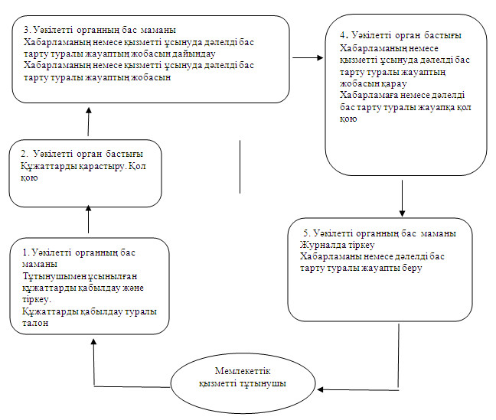
2) тұтынушының ауыл, ауылдық округ әкімі аппаратына өтініш білдіргенде
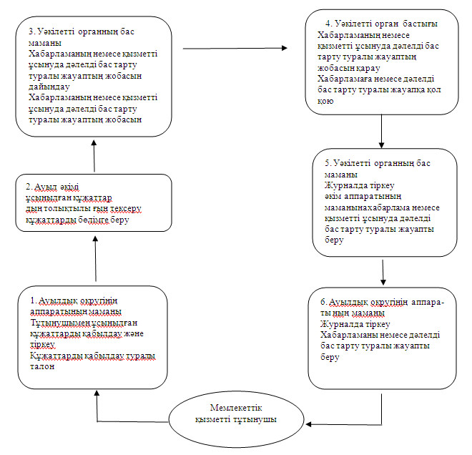
Качир ауданы әкімдігінің
2012 жылғы 7 қарашадағы
N 418/16 қаулысымен
бекітілген
"Үйде оқитын және тәрбиеленетін мүгедек балаларды
материалдық қамтамасыз ету үшін құжаттарды ресімдеу"
мемлекеттік қызмет регламенті
1. Жалпы ережелер
1. "Үйде оқитын және тәрбиеленетін мүгедек балаларды материалдық қамтамасыз ету үшін құжаттарды ресімдеу " мемлекеттік қызмет регламенті (әрі қарай - Регламент) Қазақстан Республикасы Үкіметінің 2011 жылғы 7 сәуірдегі "Жергілікті атқарушы органдар көрсететін, әлеуметтік қорғау саласындағы мемлекеттік стандарттарды бекіту туралы" N 394 қаулысына (әрі қарай - Стандарт) сәйкес дайындалды.
2. Мемлекеттік қызметті "Качир ауданының жұмыспен қамту және әлеуметтік бағдарламалар бөлімі" мемлекеттік мекемесі (әрі қарай - уәкілетті орган) ұсынады.
3. Көрсетілетін мемлекеттік қызмет нысаны: ішінара автоматтандырылған.
4. Көрсетілетін мемлекеттік қызметтің нәтижесі өтініш берушіге үйде оқып және тәрбиеленіп жатқан мүгедек балаларды материалдық қамсыздандыру үшін құжаттарын ресімдеу туралы хабарлама, не қағаз жеткізгіште бас тарту туралы уәжделген жауап болып табылады.
5. Мемлекеттік қызмет көрсету тәртібі туралы ақпаратты уәкілетті орган ғимаратында, орталықта орналасқан стенттерден алуға болады.
6. Мемлекеттік қызмет туралы ақпарат Качир ауданы әкімдігі ресми сайтында www.terenkol.pavlodar.gov.kz. орналасқан.
2. Мемлекеттік қызмет көрсету тәртібі талаптары
7. Мемлекеттік қызмет Тереңкөл ауылы, Тургенев көшесі, 85а, мекенжайы бойынша уәкілетті орган ғимаратында демалыс пен мерекелі күндерден басқа күндері аптасына бес күн, 9-00 сағаттан 18-30 сағатқа дейін 13-00-ден 14-30 сағатқа дейінгі үзіліспен көрсетіледі.
8. Мемлекеттік қызмет көрсету мерзімдері:
1) мемлекеттік қызмет көрсету мерзімдері тұтынушы қажетті құжаттарды тапсырған сәттен бастап уәкілетті органға - он жұмыс күні ішінде;
2) тұтынушы өтініш берген күні сол жерде көрсетілетін мемлекеттік қызметті алуға дейін күтудің тұтынушыға қызмет көрсетуге 15 минуттан есептегенде кезектегі адамдардың санына байланысты болады;
3) тұтынушы өтініш берген күні сол жерде көрсетілетін қызмет көрсетудің рұқсат берілген ең көп уақыты 15 минуттан аспайды.
Қабылдау алдың ала жазылусыз және қызметті жедел ресімдеусіз кезек тәртібінде жүзеге асырылады.
9. Мемлекеттік қызмет тегін көрсетіледі.
10. Стандарттың 16 тармағында қарастырылған жағдайларда мемлекеттік қызметті көрсетуден бас тартылады.
3. Мемлекеттік қызмет көрсету үдерісіндегі
іс-әрекет (өзара іс-қимыл) тәртібі
11. Мемлекеттік қызмет тұтынушының өзі, немесе сенімхат негізінде әрекет ететін сенімді өкіл келгенде ұсынылады.
12. Мемлекеттік қызмет алу үшін Стандарттың 11 тармағында белгіленген құжаттарды ұсынады.
13. Тұтынушы барлық қажетті құжаттарды уәкілетті органға тапсырғаннан кейін тұтынушының мемлекеттік қызметке тіркелген және алатын күні, құжаттарды қабылдап алған адамның тегі мен аты-жөні көрсетілген талон беріледі.
14. Мемлекеттік қызмет көрсету үдерісінде мына құрылымдық-функционалдық бірліктер қатысады:
1) уәкілетті органның бас маманы;
2) уәкілетті органның бастығы.
15. Осы регламенттің 1-қосымшасында әрбір іс-әрекеттің орындалу мерзімін көрсете отырып, әрбір құрылымдық-функционалды бірліктер қарапайым іс-әрекеттер (рәсімдер) реттілігінің мәтіндік кестелік сипаттамасы келтірілген.
16. Осы регламенттің 2-қосымшасында олардың сипаттамасына сай іс-әрекеттердің қисынды реттілігі (мемлекеттік қызмет көрсету үдерісінде) мен құрылымдық-функционалды бірліктер арасындағы өзара байланысты көрсететін нобайы ұсынылған.
4. Мемлекеттік қызмет көрсететін
лауазымды тұлғалардың жауапкершілігі
17. Уәкілетті органның лауазымды тұлғаларына мемлекеттік қызмет көрсету барысында олардың шешім қабылдау мен әрекетімен (әрекетсіздігіне) Қазақстан Республикасының заңнамасымен қарастырылған тәртіпте жауапкершілік жүктеледі.
"Үйде оқитын және тәрбиеленетін
мүгедек балаларды материалдық
қамтамасыз ету үшін құжаттарды
ресімдеу" мемлекеттік
қызметінің регламентіне
1–қосымша
Құрылымдық-функционалды бірліктер әкімшілік іс-әрекеттерінің
өзара қарым-қатынас және реттік сипаттамасы
 | Іс-әрекеттің негізгі үдерісі(барысы, жұмыс ағыны)
1 | Іс-әрекеттің (барысының, жұмыс ағынының) | 1 | 2 | 3 | 4 | 5
2 | Құрылымдық-функционалды бірліктер атауы | Уәкілетті органның бас маманы | Уәкілетті орган бастығы | Уәкілетті органның бас маманы | Уәкілетті орган бастығы | Уәкілетті органның бас маманы
3 | Іс-әрекеттің (үдерістің, рәсімнің, операцияның) атауы және оның сипаттамасы | Тұтынушымен ұсынылған құжаттарды қабылдау және тіркеу | Құжаттарды қарастыру | Хабарламаның немесе қызметті ұсынуда дәлелді бас тарту туралы жауаптың жобасын дайындау | Хабарламаның немесе қызметті ұсынуда дәлелді бас тарту туралы жауаптың жобасын қарау | Журналда тіркеу
4 | Аяқтау нысаны (деректер, құжат, ұйымдық-өкімгерлік шешім) | Құжаттарды қабылдау туралы талон | Қол қою | Хабарламаның немесе қызметті ұсынуда дәлелді бас тарту туралы жауаптың жобасын | Хабарламаға немесе дәлелді бас тарту туралы жауапқа қол қою | Хабарламаны немесе дәлелді бас тарту туралы жауапты беру
5 | Орындау мерзімдері | 15 минуттан аспайды | 1 жұмыс күні | 4 жұмыс күні ішінде | 3 жұмыс күні ішінде | 15 минуттан аспайды
"Үйде оқитын және тәрбиеленетін
мүгедек балаларды материалдық
қамтамасыз ету үшін құжаттарды
ресімдеу" мемлекеттік
қызметінің регламентіне
2–қосымша
Іс-әрекеттердің қисынды реттілік пен
өзара байланысты көрсететін схема
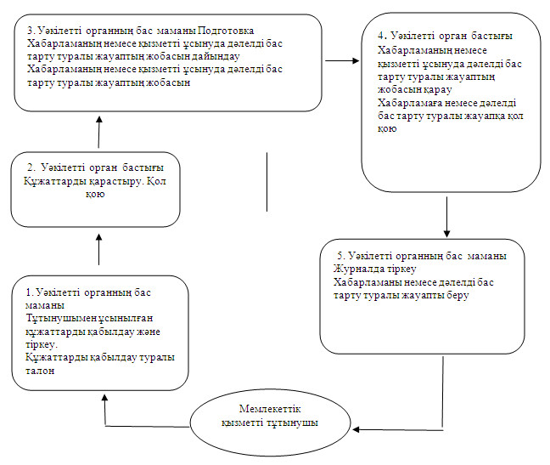
Качир ауданы әкімдігінің
2012 жылғы 7 қарашадағы
N 418/16 қаулысымен
бекітілген
"Мүгедектерге кресло-арбаларды беру үшін оларға
құжаттарды ресімдеу" мемлекеттік қызмет регламенті
1. Жалпы ережелер
1. "Мүгедектерге кресло-арбаларды беру үшін оларға құжаттарды ресімдеу" мемлекеттік қызмет регламенті (әрі қарай - Регламент) Қазақстан Республикасы Үкіметінің 2011 жылғы 7 сәуірдегі "Жергілікті атқарушы органдар көрсететін, әлеуметтік қорғау саласындағы мемлекеттік стандарттарды бекіту туралы" N 394 қаулысына (әрі қарай - Стандарт) сәйкес дайындалды.
2. Мемлекеттік қызметті "Качир ауданының жұмыспен қамту және әлеуметтік бағдарламалар бөлімі" мемлекеттік мекемесі (әрі қарай - уәкілетті орган) ұсынады.
3. Көрсетілетін мемлекеттік қызметтің нысаны: автоматтандырылмаған.
4. Өтініш беруші алатын көрсетілетін мемлекеттік қызметтің нәтижесі кресло-арба беру үшін құжаттарды ресімдеу туралы хабарлама, не қызмет көрсетуден бас тарту туралы қағаз жеткізгіште дәлелді жауап болып табылады.
5. Мемлекеттік қызмет көрсету тәртібі туралы ақпаратты уәкілетті орган ғимаратында, орталықта орналасқан стенттерден алуға болады.
6. Мемлекеттік қызмет туралы ақпарат Качир ауданы әкімдігі ресми сайтында www.terenkol.pavlodar.gov.kz. орналасқан.
2. Мемлекеттік қызмет көрсету тәртібі талаптары
7. Мемлекеттік қызмет Тереңкөл ауылы, Тургенев көшесі, 85а, мекенжайы бойынша уәкілетті орган ғимаратында демалыс пен мерекелі күндерден басқа күндері аптасына бес күн, 9-00 сағаттан 18-30 сағатқа дейін 13-00-ден 14-30 сағатқа дейінгі үзіліспен көрсетіледі.
8. Мемлекеттік қызмет көрсету мерзімдері:
1) мемлекеттік қызмет көрсетудің мерзімдері тұтынушы қажетті құжаттарды тапсырған кезден бастап он жұмыс күні ішінде;
2) тұтынушы өтініш білдірген күнгі көрсетілетін орында мемлекеттік қызметті алғанға дейінгі күтудің рұқсат етілген ең ұзақ уақыты бір тұтынушыға қызмет көрсетуге 15 минуттан есептегенде кезектегі адамдардың санына байланысты болады;
3) тұтынушы өтініш білдірген күнгі орнында мемлекеттік қызмет көрсетудің ең ұзақ рұқсат етілген уақыты - 15 минуттан аспайды.
Қабылдау алдын ала жазылмай және жеделдетіп қызмет көрсетусіз кезек тәртібімен жүзеге асырылады.
9. Мемлекеттік қызмет тегін көрсетіледі.
10. Стандарттың 16 тармағында қарастырылған жағдайларда мемлекеттік қызметті көрсетуден бас тартылады.
3. Мемлекеттік қызмет көрсету үдерісіндегі
іс-әрекет (өзара іс-қимыл) тәртібі
11. Мемлекеттік қызмет тұтынушының өзі, немесе сенімхат негізінде әрекет ететін сенімді өкіл келгенде ұсынылады.
12. Мемлекеттік қызмет алу үшін Стандарттың 11 тармағында белгіленген құжаттарды ұсынады.
13. Тұтынушы уәкілетті органда барлық қажетті құжаттарды тапсырғаннан кейін мемлекеттік қызметке тұтынушының тіркелген және алатын күні, құжаттарды қабылдаған адамның тегі мен аты-жөні көрсетілген талон беріледі.
14. Мемлекеттік қызмет көрсету үдерісінде мына құрылымдық-функционалдық бірліктер қатысады:
1) уәкілетті органның бас маманы;
2) уәкілетті органның бастығы.
15. Осы регламенттің 1-қосымшасында әрбір іс-әрекеттің орындалу мерзімін көрсете отырып, әрбір құрылымдық-функционалды бірліктер қарапайым іс-әрекеттер (рәсімдер) реттілігінің мәтіндік кестелік сипаттамасы келтірілген.
16. Осы регламенттің 2-қосымшасында олардың сипаттамасына сай іс-әрекеттердің қисынды реттілігі (мемлекеттік қызмет көрсету үдерісінде) мен құрылымдық-функционалды бірліктер арасындағы өзара байланысты көрсететін нобайы ұсынылған.
4. Мемлекеттік қызмет көрсететін
лауазымды тұлғалардың жауапкершілігі
17. Уәкілетті органның лауазымды тұлғаларына мемлекеттік қызмет көрсету барысында олардың шешім қабылдау мен әрекетімен (әрекетсіздігіне) Қазақстан Республикасының заңнамасымен қарастырылған тәртіпте жауапкершілік жүктеледі.
"Мүгедектерге кресло-арбаларды
беру үшін оларға құжаттарды
ресімдеу" мемлекеттік
қызметінің регламентіне
1-қосымша
Құрылымдық-функционалды бірліктер әкімшілік іс-әрекеттерінің
өзара қарым-қатынас және реттік сипаттамасы
 | Іс-әрекеттің негізгі үдерісі(барысы, жұмыс ағыны)
1 | Іс-әрекеттің (барысының, жұмыс ағынының) | 1 | 2 | 3 | 4 | 5
2 | Құрылымдық-функционалды бірліктер атауы | Уәкілетті органның бас маманы | Уәкілетті орган бастығы | Уәкілетті органның бас маманы | Уәкілетті орган бастығы | Уәкілетті органның бас маманы
3 | Іс-әрекеттің (үдерістің, рәсімнің, операцияның) атауы және оның сипаттамасы | Тұтынушымен ұсынылған құжаттарды қабылдау және тіркеу | Құжаттарды қарастыру | Хабарламаның немесе қызметті ұсынуда дәлелді бас тарту туралы жауаптың жобасын дайындау | Хабарламаның немесе қызметті ұсынуда дәлелді бас тарту туралы жауаптың жобасын қарау | Журналда тіркеу
4 | Аяқтау нысаны (деректер, құжат, ұйымдық-өкімгерлік шешім) | Құжаттарды қабылдау туралы талон | Қол қою | Хабарламаның немесе қызметті ұсынуда дәлелді бас тарту туралы жауаптың жобасын | Хабарламаға немесе дәлелді бас тарту туралы жауапқа қол қою | Хабарламаны немесе дәлелді бас тарту туралы жауапты беру
5 | Орындау мерзімдері | 15 минуттан аспайды | 1 жұмыс күні | 4 жұмыс күні ішінде | 3 жұмыс күні ішінде | 15 минуттан аспайды
"Мүгедектерге кресло-арбаларды
беру үшін оларға құжаттарды
ресімдеу" мемлекеттік
қызметінің регламентіне
2-қосымша
Іс-әрекеттердің қисынды реттілік пен
өзара байланысты көрсететін схема
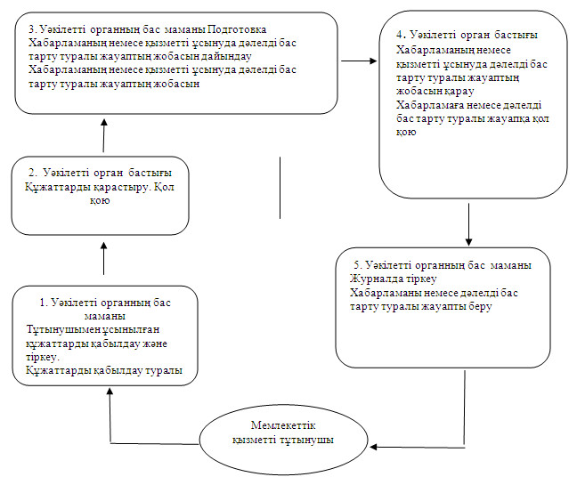
Качир ауданы әкімдігінің
2012 жылғы 7 қарашадағы
N 418/16 қаулысымен
бекітілген
"Қозғалуға қиындығы бар бірінші топтағы мүгедектерге
жеке көмекшінің және есту бойынша мүгедектерге қолмен
көрсететін тіл маманының қызметтерін ұсыну үшін
мүгедектерге құжаттарды ресімдеу" мемлекеттік қызмет регламенті
1. Жалпы ережелер
1. "Қозғалуға қиындығы бар бірінші топтағы мүгедектерге жеке көмекшінің және есту бойынша мүгедектерге қолмен көрсететін тіл маманының қызметтерін ұсыну үшін мүгедектерге құжаттарды ресімдеу" Қазақстан Республикасы Үкіметінің 2011 жылғы 7 сәуірдегі "Жергілікті атқарушы органдар көрсететін, әлеуметтік қорғау саласындағы мемлекеттік стандарттарды бекіту туралы" N 394 қаулысына (әрі қарай- Стандарт) сәйкес дайындалды.
2. Мемлекеттік қызметті "Качир ауданының жұмыспен қамту және әлеуметтік бағдарламалар бөлімі" мемлекеттік мекемесі (әрі қарай - уәкілетті орган) ұсынады.
3. Көрсетілетін мемлекеттік қызметтің нысаны: автоматтандырылмаған.
4. Көрсетілетін мемлекеттік қызметтің өтініш беруші алатын нәтижесі, жүріп – тұруы қиын бірінші топтағы мүгедектерге жеке көмекшінің қызметін және естімейтіндігі бойынша мүгедектерге ымдау тілі маманының қызметін беру үшін мүгедектердің құжаттарын ресімдеу туралы хабарлама не қағаз жеткізгіште қызмет көрсетуден бас тарту туралы уәжделген жауап болып табылады.
5. Мемлекеттік қызмет көрсету тәртібі туралы ақпаратты уәкілетті орган ғимаратында, орталықта орналасқан стенттерден алуға болады.
6. Мемлекеттік қызмет туралы ақпарат Качир ауданы әкімдігі ресми сайтында www.terenkol.pavlodar.gov.kz. орналасқан.
2. Мемлекеттік қызмет көрсету тәртібі талаптары
7. Мемлекеттік қызмет Тереңкөл ауылы, Тургенев көшесі, 85а, мекенжайы бойынша уәкілетті орган ғимаратында демалыс пен мереке күндерден басқа күндері аптасына бес күн, 9-00 сағаттан 18-30 сағатқа дейін 13-00-ден 14-30 сағатқа дейінгі үзіліспен көрсетіледі.
8. Мемлекеттік қызмет көрсету мерзімдері:
1) мемлекеттік қызмет көрсету мерзімдері тұтынушы қажетті құжаттарды тапсырған сәттен бастап - он жұмыс күні ішінде;
2) тұтынушы өтініш берген күні сол жерде көрсетілетін мемлекеттік қызметті алуға дейін күтудің рұқсат берілген ең көп уақыты бір тұтынушыға қызмет көрсетуге 15 минуттан есептегенде кезектегі адамдардың санына байланысты болады;
3) тұтынушы өтініш берген күні сол жерде көрсетілетін мемлекеттік қызметті көрсетудің рұқсат берілген ең көп уақыты 15 минуттан аспайды.
Қабылдау алдын ала жазылусыз және жеделдетіп қызмет көрсетусіз кезек күту тәртібімен жүзеге асырылады.
9. Мемлекеттік қызмет тегін көрсетіледі.
10. Стандарттың 16 тармағында қарастырылған жағдайларда мемлекеттік қызметті көрсетуден бас тартылады.
3. Мемлекеттік қызмет көрсету үдерісіндегі
іс-әрекет (өзара іс-қимыл) тәртібі
11. Мемлекеттік қызмет тұтынушының өзі, немесе сенімхат негізінде әрекет ететін сенімді өкіл келгенде ұсынылады.
12. Мемлекеттік қызмет алу үшін Стандарттың 11 тармағында белгіленген құжаттарды ұсынады.
13. Тұтынушы қажетті құжаттардың барлығын уәкілетті органға тапсырғаннан кейін тіркелген және тұтынушының мемлекеттік қызметті алатын күні, құжаттарды қабылдап алған адамның тегі мен аты-жөні көрсетілген талон беріледі.
14. Мемлекеттік қызмет көрсету үдерісінде мына құрылымдық-функционалдық бірліктер қатысады:
1) уәкілетті органның бас маманы;
2) уәкілетті органның бастығы.
15. Осы регламенттің 1-қосымшасында әрбір іс-әрекеттің орындалу мерзімін көрсете отырып, әрбір құрылымдық-функционалды бірліктер қарапайым іс-әрекеттер (рәсімдер) реттілігінің мәтіндік кестелік сипаттамасы келтірілген.
16. Осы регламенттің 2-қосымшасында олардың сипаттамасына сай іс-әрекеттердің қисынды реттілігі (мемлекеттік қызмет көрсету үдерісінде) мен құрылымдық-функционалды бірліктер арасындағы өзара байланысты көрсететін нобайы ұсынылған.
4. Мемлекеттік қызмет көрсететін
лауазымды тұлғалардың жауапкершілігі
17. Уәкілетті органның лауазымды тұлғаларына мемлекеттік қызмет көрсету барысында олардың шешім қабылдау мен әрекетімен (әрекетсіздігіне) Қазақстан Республикасының заңнамасымен қарастырылған тәртіпте жауапкершілік жүктеледі.
"Қозғалуға қиындығы бар бірінші
топтағы мүгедектерге жеке
көмекшінің және есту бойынша
мүгедектерге қолмен көрсететін
тіл маманының қызметтерін ұсыну
үшін мүгедектерге құжаттарды ресімдеу"
мемлекеттік қызметінің регламентіне
1-қосымша
Құрылымдық-функционалды бірліктер әкімшілік
іс-әрекеттерінің өзара қарым-қатынас және реттік сипаттамасы
 | Іс-әрекеттің негізгі үдерісі(барысы, жұмыс ағыны)
1 | Іс-әрекеттің (барысының, жұмыс ағынының) | 1 | 2 | 3 | 4 | 5
2 | Құрылымдық-функционалды бірліктер атауы | Уәкілетті органның бас маманы | Уәкілетті орган бастығы | Уәкілетті органның бас маманы | Уәкілетті орган бастығы | Уәкілетті органның бас маманы
3 | Іс-әрекеттің (үдерістің, рәсімнің, операцияның) атауы және оның сипаттамасы | Тұтынушымен ұсынылған құжаттарды қабылдау және тіркеу | Құжаттарды қарастыру | Хабарламаның немесе қызметті ұсынуда дәлелді бас тарту туралы жауаптың жобасын дайындау | Хабарламаның немесе қызметті ұсынуда дәлелді бас тарту туралы жауаптың жобасын қарау | Журналда тіркеу
4 | Аяқтау нысаны (деректер, құжат, ұйымдық-өкімгерлік шешім) | Құжаттарды қабылдау туралы талон | Қол қою | Хабарламаның немесе қызметті ұсынуда дәлелді бас тарту туралы жауаптың жобасын | Хабарламаға немесе дәлелді бас тарту туралы жауапқа қол қою | Хабарламаны немесе дәлелді бас тарту туралы жауапты беру
5 | Орындау мерзімдері | 15 минуттан аспайды | 1 жұмыс күні | 4 жұмыс күні ішінде | 3 жұмыс күні ішінде | 15 минуттан аспайды
"Қозғалуға қиындығы бар бірінші
топтағы мүгедектерге жеке
көмекшінің және есту бойынша
мүгедектерге қолмен көрсететін
тіл маманының қызметтерін ұсыну
үшін мүгедектерге құжаттарды ресімдеу"
мемлекеттік қызметінің регламентіне
2-қосымша
Іс-әрекеттердің қисынды реттілік пен
өзара байланысты көрсететін схема
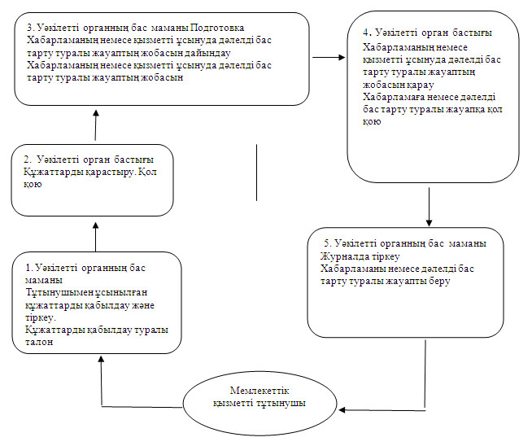
Качир ауданы әкімдігінің
2012 жылғы 7 қарашадағы
N 418/16 қаулысымен
бекітілген
"Мүгедектерді санаторий-курорттық емдеумен қамтамасыз ету
үшін оларға құжаттарды ресімдеу" мемлекеттік қызмет регламенті
1. Жалпы ережелер
1. "Мүгедектерді санаторий-курорттық емдеумен қамтамасыз ету үшін оларға құжаттарды ресімдеу" мемлекеттік қызмет регламенті (әрі қарай - Регламент) Қазақстан Республикасы Үкіметінің 2011 жылғы 7 сәуірдегі "Жергілікті атқарушы органдар көрсететін, әлеуметтік қорғау саласындағы мемлекеттік стандарттарды бекіту туралы" N 394 қаулысына (әрі қарай - Стандарт) сәйкес дайындалды.
2. Мемлекеттік қызметті "Качир ауданының жұмыспен қамту және әлеуметтік бағдарламалар бөлімі" мемлекеттік мекемесі (әрі қарай - уәкілетті орган) ұсынады.
3. Көрсетілетін мемлекеттік қызметтің нысаны: автоматтандырылмаған.
4. Көрсетілетін мемлекеттік қызметтің нәтижесі өтініш берушіге санаторийлік-курорттық емдеумен қамтамасыз ету үшін құжаттарын ресімдеу туралы хабарлама не қызмет көрсетуден бас тарту туралы уәжделген қағаз жеткізгіштегі жауап болып табылады.
5. Мемлекеттік қызмет көрсету тәртібі туралы ақпаратты уәкілетті орган ғимаратында, орталықта орналасқан стенттерден алуға болады.
6. Мемлекеттік қызмет туралы ақпарат Качир ауданы әкімдігі ресми сайтында www.terenkol.pavlodar.gov.kz. орналасқан.
2. Мемлекеттік қызмет көрсету тәртібі талаптары
7. Мемлекеттік қызмет Тереңкөл ауылы, Тургенев көшесі, 85а, мекенжайы бойынша уәкілетті орган ғимаратында демалыс пен мереке күндерден басқа күндері аптасына бес күн, 9-00 сағаттан 18-30 сағатқа дейін 13-00-ден 14-30 сағатқа дейінгі үзіліспен көрсетіледі.
8. Мемлекеттік қызмет көрсету мерзімдері:
1) мемлекеттік қызмет көрсетудің мерзімдері тұтынушы қажетті құжаттарды тапсырған сәттен бастар он жұмыс күні ішінде;
2) тұтынушы өтініш берген күні сол жерде көрсетілетін мемлекеттік қызметті алуға дейін күтудің рұқсат берілген ең көп уақыты бір тұтынушыға қызмет көрсетуге 15 минуттан есептегенде кезектегі адамдардың санына байланысты болады;
3) тұтынушы өтініш берген күні сол жерде көрсетілетін қызмет көрсетудің рұқсат берілген ең көп уақыты 15 минуттан аспайды.
Қабылдау алдын ала жазылусыз және жеделдетіп қызмет көрсетусіз кезек күту тәртібімен жүзеге асырылады.
9. Мемлекеттік қызмет тегін көрсетіледі.
10. Стандарттың 16 тармағында қарастырылған жағдайларда мемлекеттік қызметті көрсетуден бас тартылады.
3. Мемлекеттік қызмет көрсету үдерісіндегі
іс-әрекет (өзара іс-қимыл) тәртібі
11. Мемлекеттік қызмет тұтынушының өзі, немесе сенімхат негізінде әрекет ететін сенімді өкіл келгенде ұсынылады.
12. Мемлекеттік қызмет алу үшін Стандарттың 11 тармағында белгіленген құжаттарды ұсынады.
13. Тұтынушы қажетті құжаттардың барлығын уәкілетті органға тапсырғаннан кейін тіркелген және тұтынушының мемлекеттік қызметті алатын күні, құжаттарды қабылдап алған адамның тегі мен аты-жөні көрсетілген талон беріледі.
14. Мемлекеттік қызмет көрсету үдерісінде мына құрылымдық-функционалдық бірліктер қатысады:
1) уәкілетті органның бас маманы;
2) уәкілетті органның бастығы.
15. Осы регламенттің 1-қосымшасында әрбір іс-әрекеттің орындалу мерзімін көрсете отырып, әрбір құрылымдық-функционалды бірліктер қарапайым іс-әрекеттер (рәсімдер) реттілігінің мәтіндік кестелік сипаттамасы келтірілген.
16. Осы регламенттің 2-қосымшасында олардың сипаттамасына сай іс-әрекеттердің қисынды реттілігі (мемлекеттік қызмет көрсету үдерісінде) мен құрылымдық-функционалды бірліктер арасындағы өзара байланысты көрсететін нобайы ұсынылған.
4. Мемлекеттік қызмет көрсететін
лауазымды тұлғалардың жауапкершілігі
17. Уәкілетті органның лауазымды тұлғаларына мемлекеттік қызмет көрсету барысында олардың шешім қабылдау мен әрекетімен (әрекетсіздігіне) Қазақстан Республикасының заңнамасымен қарастырылған тәртіпте жауапкершілік жүктеледі.
"Мүгедектерді санаторий-курорттық
емдеумен қамтамасыз ету үшін
оларға құжаттарды ресімдеу"
мемлекеттік қызметінің регламентіне
1 қосымша
Құрылымдық-функционалды бірліктер әкімшілік
іс-әрекеттерінің өзара қарым-қатынас және реттік сипаттамасы
 | Іс-әрекеттің негізгі үдерісі(барысы, жұмыс ағыны)
1 | Іс-әрекеттің (барысының, жұмыс ағынының) | 1 | 2 | 3 | 4 | 5
2 | Құрылымдық-функционалды бірліктер атауы | Уәкілетті органның бас маманы | Уәкілетті орган бастығы | Уәкілетті органның бас маманы | Уәкілетті орган бастығы | Уәкілетті органның бас маманы
3 | Іс-әрекеттің (үдерістің, рәсімнің, операцияның) атауы және оның сипаттамасы | Тұтынушымен ұсынылған құжаттарды қабылдау және тіркеу | Құжаттарды қарастыру | Хабарламаның немесе қызметті ұсынуда дәлелді бас тарту туралы жауаптың жобасын дайындау | Хабарламаның немесе қызметті ұсынуда дәлелді бас тарту туралы жауаптың жобасын қарау | Журналда тіркеу
4 | Аяқтау нысаны (деректер, құжат, ұйымдық-өкімгерлік шешім) | Құжаттарды қабылдау туралы талон | Қол қою | Хабарламаның немесе қызметті ұсынуда дәлелді бас тарту туралы жауаптың жобасын | Хабарламаға немесе дәлелді бас тарту туралы жауапқа қол қою | Хабарламаны немесе дәлелді бас тарту туралы жауапты беру
5 | Орындау мерзімдері | 15 минуттан аспайды | 1 жұмыс күні | 4 жұмыс күні ішінде | 3 жұмыс күні ішінде | 15 минуттан аспайды
"Мүгедектерді санаторий-курорттық
емдеумен қамтамасыз ету үшін
оларға құжаттарды ресімдеу"
мемлекеттік қызметінің регламентіне
2 қосымша
Іс-әрекеттердің қисынды реттілік пен
өзара байланысты көрсететін схема
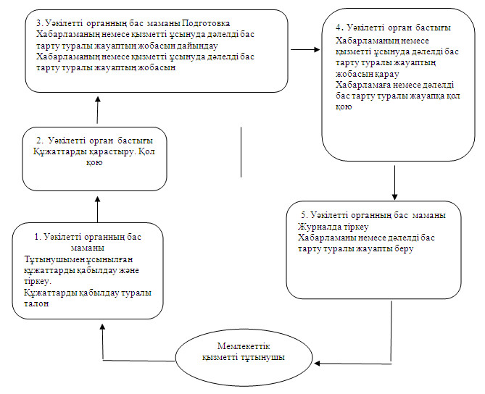

© 2012. Қазақстан Республикасы Әділет министрлігінің «Қазақстан Республикасының Заңнама және құқықтық ақпарат институты» ШЖҚ РМК

